上海交通大学硕士学位论文

硕士学位论文实际题目

|  |  |  |
| --- | --- | --- |
| 硕士研究生 | ： | 张三 |
| 学号 | ： | 117020910000 |
| 导 师 | ： | 李四 教授 |
| 申请学位 | ： | 工学硕士 |
| 学科 | ： | 机械工程 |
| 所 在 单 位 | ： | 机械与动力工程学院 |
| 答 辩 日 期 | ： | 2020年1月 |
| 授予学位单位 | ： | 上海交通大学 |

Dissertation Submitted to Shanghai Jiao Tong University for the Degree of Master

**Thesis Title of Master**

**Degree of Engineering**

|  |  |
| --- | --- |
| Candidate: | San Zhang |
| Student ID: | 117020910000 |
| Supervisor: | Prof. Si Li |
| Academic Degree Applied for: | Master of Engineering |
| Speciality: | Mechanical Engineering |
| Affiliation: | School of Mechanical Engineering |
| Date of Defence: | January, 2020 |
| Degree-Conferring-Institution: | Shanghai Jiao Tong University |

**上海交通大学**

**学位论文原创性声明**

本人郑重声明：所呈交的学位论文《×××》，是本人在导师的指导下，独立进行研究工作所取得的成果。除文中已经注明引用的内容外，本论文不包含任何其他个人或集体已经发表或撰写过的作品成果。对本文的研究做出重要贡献的个人和集体，均已在文中以明确方式标明。本人完全意识到本声明的法律结果由本人承担。

学位论文作者签名：

日期： 年 月 日

**上海交通大学**

**学位论文版权使用授权书**

本学位论文作者完全了解学校有关保留、使用学位论文的规定，同意学校保留并向国家有关部门或机构送交论文的复印件和电子版，允许论文被查阅和借阅。本人授权上海交通大学可以将本学位论文的全部或部分内容编入有关数据库进行检索，可以采用影印、缩印或扫描等复制手段保存和汇编本学位论文。

**保密**□，在 年解密后适用本授权书。

本学位论文属于

**不保密**□。

（请在以上方框内打“**√**”）

学位论文作者签名： 指导教师签名：

日期： 年 月 日 日期： 年 月 日

基于动力外骨骼的脑瘫儿童步行辅助训练系统的研发

摘 要

随着新生儿急救医学的发展，早产儿、低体重患儿成活率逐渐提高，社会环、境等因素也愈加复杂，加之脑瘫本身病因和发病机制复杂，临床表现多样并可能伴有多种合并症等因素，使得脑瘫的预防与康复治疗成为世界性的难题，多年来世界范围内脑瘫发病率和患病率没有明显的下降。传统的脑瘫康复治疗依靠治疗师对患儿进行一对一的康复，存在介入不及时、效率低以及劳动强度大等问题。针对这一现状，本文基于动力外骨骼技术研发了脑瘫患儿步行辅助训练系统，针对脑瘫病理特点对系统的结构和控制方案设计开展了相关的工作，具体内容如下：

辅助训练系统需要针对脑瘫患儿的病理特点实施相关的康复干预手段，通过对脑瘫所引起的异常运动模式发生概率的研究确定了下肢关节运动功能的相对重要度，结合步行运动下肢机理确定了外骨骼自由度选择方案。继而利用傅里叶级数拟合和儿童生理学参数确定了外骨骼关键参数设计方案，结合临床实验数据完成了驱动模块设计。以康复干预和运动需求为基础进行了系统各模块的具体结构设计，并利用拓扑分析方法对关键零件进行了质量优化和强度校核，完成了系统机械结构设计。采用D-H参数法对外骨骼机构进行了正逆运动学分析建模和验证，研究了末端位姿与关节转角的关节，并实现了工作空间对预设末端轨迹的包络，验证了机构设计的合理性。通过穿戴实验和单关节运动实验验证了结构的可行性。

围绕脑瘫患儿康复需求时变的特点，确定了协助-挑战控制策略方案，并搭建了相关的控制结构框架。针对按需助力的控制需求，提出了基于动力学模型的系统控制方法和量化康复效果的评价模型。采用拉格朗日法对外骨骼机构进行了动力学建模和验证，为了提高系统准确性还引入摩擦模型。利用系统线性化的方法确定了系统参数的辨识方案，并结合最小二乘法和遗传算法进行了实验辨识确定了系统模型的待辨识向量。以系统模型为基础进行了相关的步行训练控制实验，证明了控制系统的可行性。

关键词：脑瘫康复、外骨骼设计、运动学分析、动力学参数辨识、动力学前馈控制

**RESEARCH AND DEVELOPMENT OF A WALKING TRAINING SYSTEM FOR CHILDREN WITH CEREBRAL PALSY POWORDED BY EXOSKELETON**

**ABSTRACT**

Cerebral palsy rehabilitation and prevention has become a worldwide problem for many reasons. Firstly, The development of the neonatal emergency medicine leads to the increase of the survival rate of premature and low-weight children. Secondly, the social and environmental factors become more and more complicated. Lastly, the complex etiology, pathogenesis and clinical manifestations of cerebral palsy can also be accompanied by diverse complications. As a result, There has been no significant decline in cerebral palsy incidence and prevalence worldwide for many years. The traditional rehabilitation therapy of cerebral palsy relies on the therapist to conduct personal rehabilitation for each children, which has some problems such as delayed intervention, low efficiency and high labor intensity. In view of this situation, this paper discusses the development and research of a walking training system for children with cerebral palsy powered by exoskeleton and carries out relevant work on the design of the system structure and control scheme according to the pathological characteristics of cerebral palsy. The specific contents are described as follows:

The auxiliary training system needs to implement relevant rehabilitation interventions according to the pathological characteristics of children with cerebral palsy. The relative importance of lower-extremity joint motor function was determined by studying the probability of abnormal movement pattern caused by cerebral palsy. The degree of freedom of the exoskeleton was determined by combining with the lower limb mechanism of walking movement.Then the design scheme of the key parameters of the exoskeleton was determined by using Fourier fitting and children's physiological parameters. The design of the driving module was completed by combining the clinical experimental data. Based on the rehabilitation intervention and movement demands, the specific structure design of each module of the system and the quality optimization and strength check of key parts were carried out using the topological analysis method. Thus, the mechanical structure design of the system is completed. The D-H method was used to modelize and verify the forward and inverse kinematics of the exoskeleton. The terminal pose and position of the end point were studied to confirm if the workspace can envelope the preset trajectory of the end point. The feasibility of the structure was verified by wearing experiment and single joint motion experiment.

Based on the time-varying characteristic of rehabilitation, the assistance-to-challenge control strategy was determined. The relevant control structural framework was established. Aiming at the control demand of assist-as-needed torque, the system control method based on dynamic model and the evaluation model of quantified rehabilitation effect were proposed. In order to improve the accuracy of the kinetic model, a friction model was also introduced. The method of model linearization was used to determine the identification scheme of system parameters. And the vector to be identified of the system model is determined by combining the least square method and genetic algorithm. On the basis of the control model, the experiment of the control of walking training was carried out to prove the feasibility of the control system.

KEY WORDS: rehabilitation of cerebral palsy, exoskeleton design, kinematic analysis, kinetic parameter identification, dynamic feedforward control

目 录

摘 要 I

**ABSTRACT** III

第一章 绪论 1

1.1 基本使用方法 1

1.1.1 图示例 1

1.2 样式说明 1

第二章 一些进阶技巧 3

2.1 如何在正文中实现引用图片、表格编号并自动更新 3

2.1.1 原理 3

2.1.2 实现过程 3

2.2 如何使用国标引用参考文献 4

2.2.1 Endnote 4

2.2.2 Mendeley 5

2.3 小结 5

第三章 表格 6

3.1 表格示例 6

3.2 小结 6

参考文献 7

致 谢 8

攻读学位期间的学术成果 9

图 录

图1-1 内热源沿径向的分布 1

图2-1 交叉引用操作界面 3

图2-2 图的编号可以自动更新 4

图2-3 Endnote寻找指定引用格式的界面 5

图2-4 Mendeley中获取国标下的引用样式 5

表 录

表3-1 六种插值算法的性能对比 6

1. 绪论
   1. 基本使用方法

正文开始，正文中如出现English和123使用的是Times New Roman格式。

为了让目录、题录、表录出现在导航栏，将其大纲级别设置为了一级，由此导致了目录更新时会把这几个带上。暂时还没找到解决这个问题的办法。我每次都是手动删除。。。

* + 1. 图示例

正文，画图。

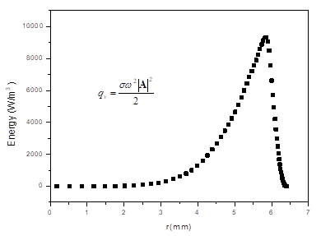

* + - 1. 内热源沿径向的分布
         1. Energy distribution along radial

（学校要求英文图标题后面要加一个空行，我也不知道是为什么，可能是我理解错了吧。但是还是设置了英文标题回车下来自动变成空行样式，需要写正文就再指定一下正文格式吧）

* 1. 样式说明

在制作好的样式列表里面，除了“一二三级标题”以及“论文”正文外，还有“图题”、“表题”、“Fig”、“Table”、“空行”等格式来帮助大家统一管理样式，有“灵活格式”、“灵活标题”来帮助大家灵活管理样式。

章节最后面是分页符（章节之间不建议使用分节，更不建议使用空行来把下一章的标题给强行推倒下一页上，插入分页的命令在“插入”-“分页”），其他大部分地方用的都是分节符。

正文的页眉页脚是会根据章节变的。前面也提过这个问题，这个页眉和页脚当涉及到奇偶页变化设置更改时经常会出现莫名奇妙的错误，即便是其他节的更改。每次出现错误我也不知道该怎么做，每次都是从前往后再设置一遍，如果你知道怎么做，一定要告诉我！

1. 一些进阶技巧
   1. 如何在正文中实现引用图片、表格编号并自动更新

由于我们使用了样式来定义图表标题，借助word交叉引用功能可以实现引用图标的编号，并且“自动更新”。

* + 1. 原理

这部分可以不看。这个功能基于word超级强大的域功能。我们所看到的所有可以自动更新的内容都是域。想要研究更多，大家可以自行百度搜索一下关于域的概念和使用。

* + 1. 实现过程

找到交叉引用，依次点击“引用”-“交叉引用”（不同版本word位置可能稍有区别），在“引用类型”中选择“编号项”，在“引用内容”中选择“段落编号”，在“引用哪一个编号项”中找到想要引用的图片，比如我们这里引用下面这张图：图2-2。（光标放在左边“图2-2”上面会变灰，就说明这是一个域）

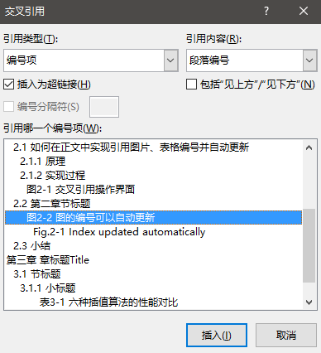

* + - 1. 交叉引用操作界面
         1. Jiao cha yin yong cao zuo jie mian

特别需要注意的是，当你更该图表时，交叉引用产生的对象并不会即使更新，需要我们手动发出指令:

* 更新单个域，可以把鼠标放在想要更新的地方，右键更新域即可，这一步的快捷方式是F9；
* 当然，如果需要更新的地方比较多，比如在要完成论文时，想要确保没有错误，可以先按Ctrl+A全选，然后按F9；或者，选择打印预览，word默认打印预览文件时会更新所有的域。

需要特别特别注意的是：全局更新域，记得回去检查一下你的目录是否出现了不想要的内容（限于作者姿势水平，这个bug暂时还没解决。。。）



* + - 1. 图的编号可以自动更新
         1. Index updated automatically

参考资料：[更新域](https://support.office.com/zh-cn/article/%e6%9b%b4%e6%96%b0%e5%9f%9f-7339a049-cb0d-4d5a-8679-97c20c643d4e?ui=zh-CN&rs=zh-CN&ad=CN)

特别感谢：郑同学找到的实现本功能的方法

* 1. 如何使用国标引用参考文献

学校要求参考文献的引用标准是GB/T7714-2005（《文后参考文献著录规则》）版本，在常见的文献引用软件诸如Endnote，Mendeley（我的最爱）中并没有现成的对应引用格式选项，但是前人已经帮我们制作好了对应的文件，我们可以直接使用。

* + 1. Endnote

1. 到[官网](http://endnote.com/downloads/styles)上根据关键词GB找到*Chinese Standard GB/T7714 (numeric)*并下载,
2. 把相应的文件放到Endnote安装目录中Styles文件夹内
3. 到Endnote中找到引用样式的下拉框，找到Select Another Style…

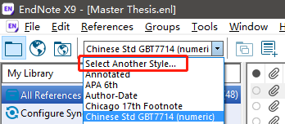

* + - 1. Endnote寻找指定引用格式的界面
         1. Where to search for a specific citation style in Endnote

1. 在搜索框里搜索即可

参考资料：[EndNote X7如何在论文中嵌入中文定格式要求的参考文献](https://blog.csdn.net/u012052268/article/details/79214714)

* + 1. Mendeley

可以通过在样式库中搜索获取GB/T 7714-2005版本的引用格式，具体操作为 View- Citation Style - More Styles ... - Get More Styles - <输入GB> - Install即可。

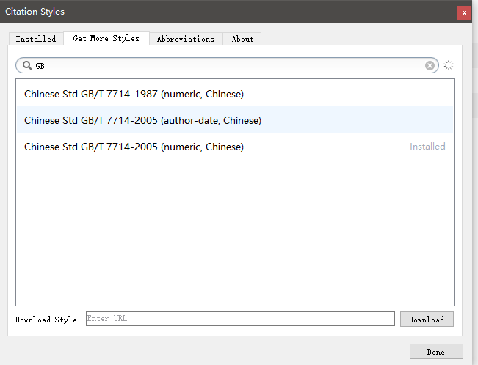

* + - 1. Mendeley中获取国标下的引用样式
         1. Fig.2-3 Where to search for a specific citation style in Mendeley

参考资料：[mendeley引入并修改GB/T 7714-2005中文标准参考文献 ，解决人名全部大写问题](https://blog.csdn.net/sdulmy/article/details/95616719)

* 1. 小结

小结。

1. 表格
   1. 表格示例

表格的名称也是有对应的中英文格式的，这里修改后到表格索引更新一下会看到最新的表格列表。

六种插值算法的性能对比

Performance comparison of six algorithms

|  |  |  |  |  |  |  |
| --- | --- | --- | --- | --- | --- | --- |
|  | BL | BC | SS | ED | EO | CD |
| *PSNR* /dB | 22.97 | 23.13 | 18.07 | 27.79 | 29.28 | 30.78 |
| *SSIM* | 0.86 | 0.87 | 0.74 | 0.94 | 0.95 | 0.96 |
| Time /S | 0.094 | 0.188 | 0.2 | 18.828 | 0.712 | 0.303 |

* 1. 小结

注意加小结。

参考文献

建议使用第三方软件（如Mendeley、Endnote）生成。

致 谢

三年的时光，转眼即逝。回想三年的硕士学习生涯，有遗憾的叹息，也有收获的喜悦，然而令我感触最深的仍然是道不尽的感激。这一路走来，我收获了

攻读学位期间的学术成果

**版权说明**

本模板基于[上海交通大学学位论文格式要求文件](http://me.sjtu.edu.cn/YanJS/upload/LWGS.doc)制作，参考了[安泰学院制作的论文模板](http://www.acem.sjtu.edu.cn/master/download/20139.html)。欢迎个人使用和分享，请勿商用。使用过程中如有问题、建议和反馈，欢迎发邮件至zhangzhanluo@sjtu.edu.cn交流。

制作人: ZZL001

2019年11月26日于iDesignLab